实验四 Python函数

一、实验目的
1、熟悉掌握Python函数定义和调用；
2、熟练掌握Python内置函数和递归调用；
3、学会用函数编程实现不同功能。

二、实验内容
1、编写函数，可以接受任意多个整数，并输出其中最大值和所有整数的和，并测试。

2、约瑟夫问题是个著名的问题：N个人围成一圈，第一个人从1开始报数，报M的将退出圈子，下一个人接着从1开始报。如此反复，最后剩下一个，求最后的胜利者是原来的几号。

3、编写程序，模拟打字练习程序的成绩评定。假设origin 为原始内容，userInput 为用户练
习时输入的内容，要求用户输入的内容长度不能大于原始内容的长度，如果对应位置的字符
一致则认为正确，否则判定输入错误。最后成绩为：正确的字符数量/原始字符串长度，按
百分制输出，要求保留2 位小数。

4、编写程序，统计一段中文字符中每个词出现的次数。

5、检查并判断密码字符串的安全强度。

6、有一段英文文本，其中有单词连续重复了2次，编写程序检查重复的单词并只保留一个。例如：“This is is a red cheese. Hello Hello world!” 程序输出为：“This is a red cheese. Hello world!”

三、实验代码和运行结果截图
1、
"""
@Time ： 2021/11/9 16:16
@Auth ： 021321752215舒洪凡
@File ：20.py
@IDE ：PyCharm
"""
def Sum(v):
s = 0
for i in v:
s+=i
return s
def Max(v):
max = v[0]
for i in v:
if i>max:
max = i
return max
def Min(v):
min = v[0]
for i in v:
if i<min:
min = i
return min
def demo(*v):
print(v)
print('Sum=',Sum(v))
print('Max=',Max(v))
print('Min=',Min(v))
num = [1, 231, 9, 3, 78, 6, 25, 87, 69, 13]
demo(*num)
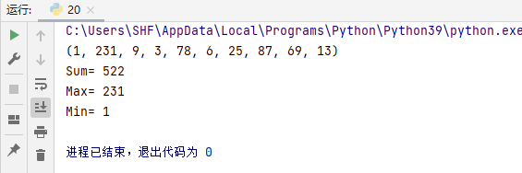

2、
"""
@Time ： 2021/11/2 15:38
@Auth ： 021321752215舒洪凡
@File ：15.py
@IDE ：PyCharm
"""
from itertools import cycle
def demo(lst, k):
#切片，以免影响原来的数据
t_lst = lst[:]
#游戏一直进行到只剩下最后一个人
while len(t_lst)>1:
#创建cycle对象
c = cycle(t_lst)
#从1到k报数
for i in range(k):
t = next(c)
#一个人出局，圈子缩小
index = t_lst.index(t)
t_lst = t_lst[index+1:] + t_lst[:index]
#游戏结束
return t_lst[0]
lst = list(range(1,11))
print(demo(lst, 3))
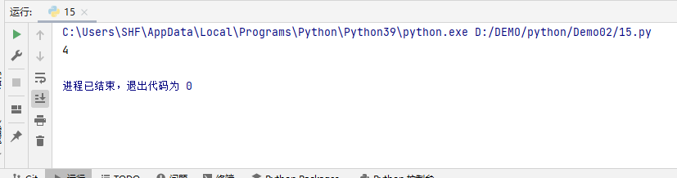
3、
"""
@Time ： 2021/11/2 15:12
@Auth ： 021321752215舒洪凡
@File ：12.py
@IDE ：PyCharm
"""
origin="C:/Users/SHF/AppData/Local/Programs/Python/Python39/python.exe D:/DEMO/python/Demo02/11.py"
print("origin=",origin)
userInput=input("请按照原始字符串输入：")
if len(origin)<len(userInput):
print("输入字符串和原始字符串长度不一致！")
right=sum(1 for oc,uc in zip(origin,userInput) if oc==uc)
rate=right/len(origin)
print("正确率为 ",round(rate*100,2)," %")
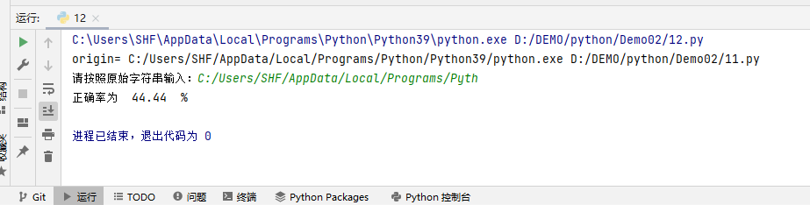

4、
"""
@Time ： 2021/11/9 14:48
@Auth ： 021321752215舒洪凡
@File ：18.py
@IDE ：PyCharm
"""
from collections import Counter
from jieba import cut
def frequency(word):
return Counter(cut(word))
word="为用户练习时输入的内容，要求用户输入的内容长度不能大于原始内容的长度，如果对应位置的字符一致则认为正确，否则判定输入错误。最后成绩为：正确的字符数量/原始字符串长度，按百分制输出，要求保留2 位小数。"
print(frequency(word))
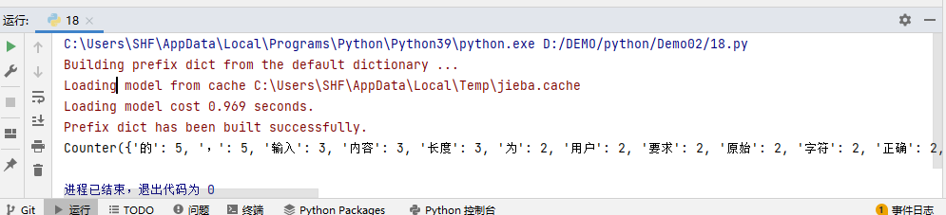
5、
"""
@Time ： 2021/11/9 14:39
@Auth ： 021321752215舒洪凡
@File ：17.py
@IDE ：PyCharm
"""
import string
def check(pwd):
#密码必须至少包含6个字符
if not isinstance(pwd, str) or len(pwd)<6:
return 'not suitable for password'
#密码强度等级与包含字符种类的对应关系
d = {1:'weak', 2:'below middle', 3:'above middle', 4:'strong'}
#分别用来标记pwd是否含有数字、小写字母、大写字母和指定的标点符号
r = [False] * 4
for ch in pwd:
#是否包含数字
if not r[0] and ch in string.digits:
r[0] = True
#是否包含小写字母
elif not r[1] and ch in string.ascii_lowercase:
r[1] = True
#是否包含大写字母
elif not r[2] and ch in string.ascii_uppercase:
r[2] = True
#是否包含指定的标点符号
elif not r[3] and ch in ',.!;?<>':
r[3] = True
#统计包含的字符种类，返回密码强度
return d.get(r.count(True), 'error')
code = input('请输入密码：')
print(check(code))

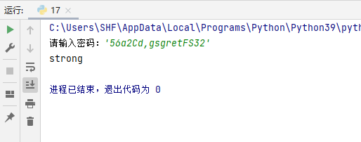
6、
"""
@Time ： 2021/11/9 15:59
@Auth ： 021321752215舒洪凡
@File ：19.py
@IDE ：PyCharm
"""
import re
x = 'This is is a red cheese. Hello Hello world!'
print("oldStr="+x)
pattern = re.compile(r'\b(\w+)(\s+\1){1,}\b')
matchResult = pattern.search(x)
x = pattern.sub(matchResult.group(1),x)
print("newStr="+x)
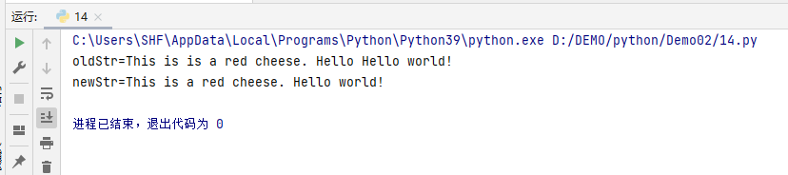

四、实验小结
通过本次实验，我掌握了 函数的定义与调用（def）、函数的递归调用、函数参数lambda表达式的基本使用，字符串的常用返回，字符格式化 存在的问题是 lambda表达式使用不够熟练

